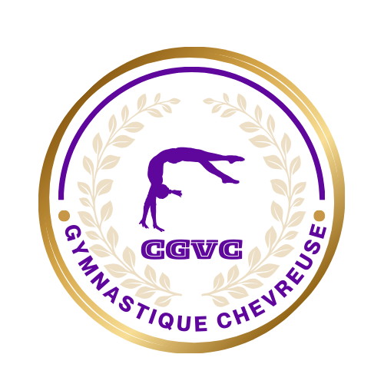

URGENT SAISON 2025-2026
Recherche Entraîneur Baby gym

Le club de Gymnastique de la Vallée de Chevreuse CGVC est une structure de plus de 150 adhérents, située dans les Yvelines (78) en île de France.
Nous recherchons un(e) entraîneur(e) BABY GYM pour venir renforcer l’équipe en place.
FORMATION REQUISE : BEES, BPJEPS Activités Gymniques, CQP ou souhaitant se former à un BPJEPS en alternance. Permis B souhaité.
MISSIONS :
- Concevoir les séances en accord avec le concept Baby-Gym fédéral
- Encadrer, enseigner et animer des activités physiques et sportives auprès d’un public petite enfance avec la pédagogie adaptée aux objectifs des différents groupes d’âges
- Accompagner et organiser la mise en place d’événements (animations à thèmes)
- Assurer la sécurité des participants et des publics lors des séances et avoir la connaissance des règles techniques pour encadrer la discipline
- Participer à la mise en œuvre de la politique sportive de l’association définie avec le Comité Directeur, en lien avec le projet associatif
- Avoir une aisance relationnelle avec les aide-animateurs, enfants, collègues, parents et dirigeants
- Utiliser les matériels et modules de motricité fine adaptés, jeux sensoriels et ludiques - utiliser les outils musicaux pendant les séances : musiques, comptines, etc.

QUALITES REQUISES : Connaissances techniques en BABY GYM, ponctualité, motivation, dynamisme, autonomie et sens du relationnel. Esprit associatif et implication dans les actions de la vie du Club.
LIEU D’ENTRAINEMENT : Gymnase Delaune 78 356 Magny-Les-Hameaux
POSTE A POURVOIR : 3h le samedi matin de 9h30 à 12h30, annualisée.
Prise de poste : maintenant.
CONDITIONS : Contrat CDDI pouvant évoluer en CDII ou CDD Salaire suivant la Convention Collective Nationale du Sport.

Merci d’adresser votre CV + lettre de motivation à Contact.cgvc@gmail.com

